附件一：

**请各有关单位将附件填写完整后以word格式发至协会联系人。**

**征订单**

征订单位：

|  |  |  |  |
| --- | --- | --- | --- |
| **书名** | **数量（本）** | **小计**  **（元）** | **备注** |
| 《上海市建筑工程施工质量资料统一用表》编制指南（ISBN 978-7-5765-1591-6，定价218元/本） |  |  |  |

本书由同济大学出版社正式出版，由同济大学出版社进行销售，可通过以下两种渠道进行付款（任选其一），联系人：王龑琦 13917287273。

1. **银行转账**

同济大学出版社有限公司

农行上海市杨浦区控江路支行

03368100801001641

1. **微信扫码支付**

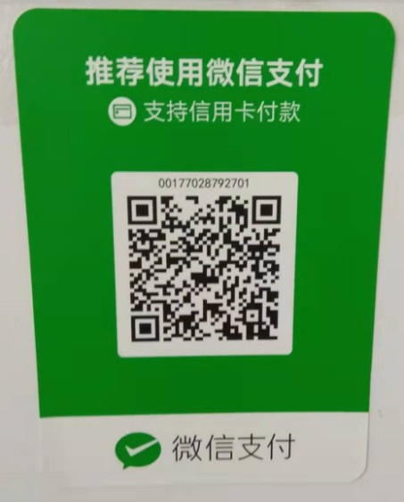

**请各单位汇款时在备注栏内填写购书的相关信息。**

汇款回执单

|  |  |  |  |  |  |  |  |
| --- | --- | --- | --- | --- | --- | --- | --- |
| 付款人姓名 |  | | 付款金额 |  | | 手机 |  |
| 付款方式 |  | | 付款时间 |  | | | |
| 发票单位名称 | |  | | | | | |
| 企业提供开具发票信息 | | □增值税普通发票 | | |  | | |
| □增值税专用发票 | | |  | | |
| 发票单位 | | |  | | |
| 纳税人识别码 | | |  | | |
| 账号 | | |  | | |
| 开户行 | | |  | | |
| 地址 | | |  | | |
| 电话 | | |  | | |
| 收票邮箱 | | |  | | |
| 备注信息 | |  | | | | | |
| 图书邮寄地址、收件人及电话 | |  | | | | | |

说明：

1. 此回执单务必认真填写，并粘贴汇款存根以word文档形式发至协会联系人，财务将依此开具发票。

2. 备注信息内可填写对开票信息的特殊要求、汇款的工程项目名称。

此处粘贴

汇款存根复印件